О проведенных мероприятиях технического (технологического, поверочного) характера

Старшим государственным инспектором Витебского областного управления Госпромнадзора проведены обследования механических транспортных средств, предназначенных для перевозки опасных грузов, на дорогах общего пользования в г. Орша.
Мероприятие технического (технологического, поверочного) характера проведено совместно с сотрудниками ОГАИ Оршанского РУВД.

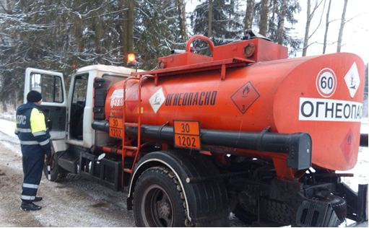

В ходе мероприятия изучены вопросы: наличие требуемых документов у водителя, дополнительного оборудования и приспособлений, огнетушителей, средств индивидуальной защиты водителя, выполнение требований к техническому состоянию транспортных средств.
С водителями проведена информационно-разъяснительная беседа о мерах безопасности при перевозке опасных грузов. Особое внимание обращено на запреты, установленные (при перевозке опасных грузов водителю запрещается), утвержденных постановлением Министерства по чрезвычайным ситуациям Республики Беларусь от 17.05.2021 № 35.
Внимание водителей обращено на порядок эксплуатации транспортных средств в зимний период.

